Мебельная компания «Нарус»

Паспорт изделия

Инструкция по сборке и эксплуатации мебели

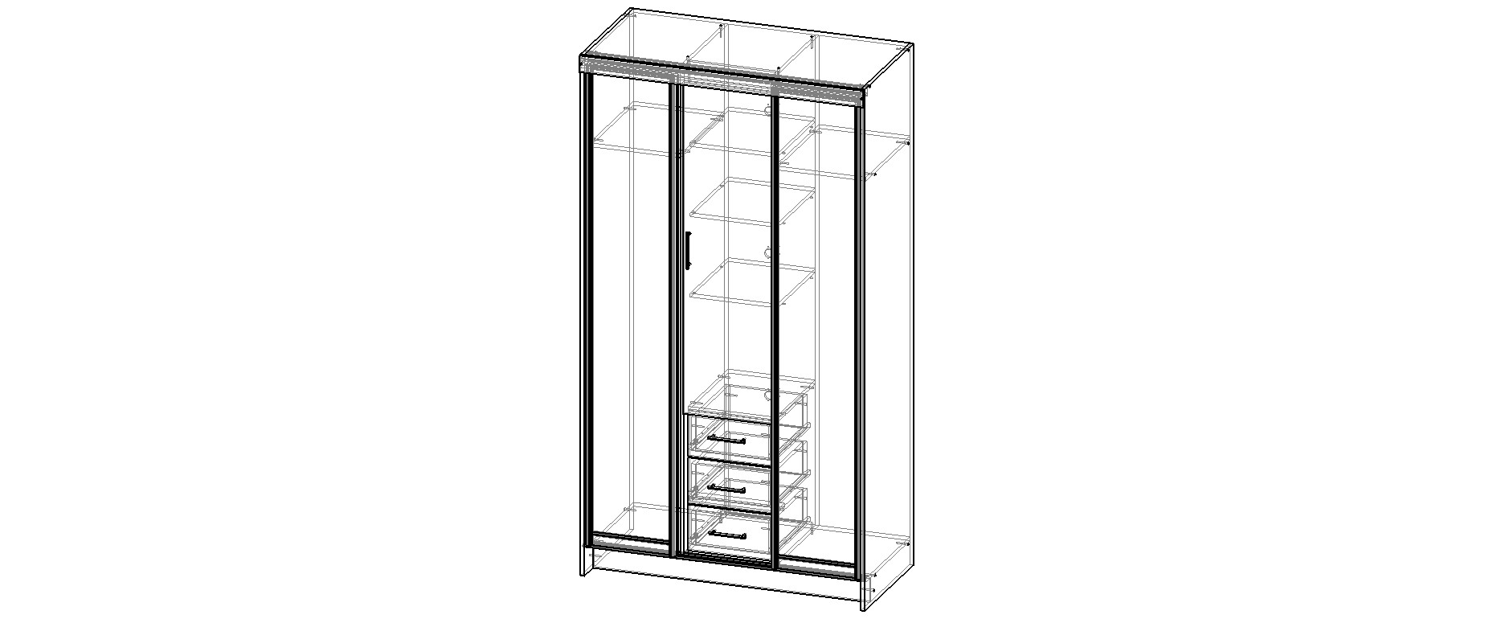Шкаф-купе «Перфект»



**Инструкция по уходу за мебелью и правила эксплуатации.**

Для поддержания внешнего вида и увеличение срока эксплуатации рекомендуется соблюдать следующие общие правила:

1. Мебель должна эксплуатироваться в сухих и теплых помещениях, имеющих отопление и вентиляцию при температуре воздуха не ниже +1 и не выше +40 градусов, относительной влажности 65-85%.
2. Расположение мебели ближе одного метра от отопительных приборов и других источников тепла, а также под прямыми солнечными лучами, вызывает ускоренное старение покрытия и деформацию мебельных щитов.
3. Поверхность деталей мебели следует оберегать от попадания влаги во избежание разбухания каркасов фасадов и столешницы, отклеивания кромок на боковых поверхностях.
4. Следует оберегать поверхность мебели и его конструктивные элементы от механических повреждений, которые могут быть вызваны воздействием твердых предметов, абразивных порошков, а также чрезмерными физическими нагрузками.
5. Изделия мебели необходимо устанавливать на ровные поверхности.
6. Рекомендуется для чистки преимущественно пользоваться мягкой тканью или замшей, смоченной и хорошо отжатой перед использованием. Всегда тщательно высушивайте (протирайте сухой тканью) смоченные участи по окончании чистки. Не следует использовать средства, обладающие абразивными свойствами. А также губки с покрытием из металлического волокнообразного или стружечного материала при чистке.
7. В процессе эксплуатации мебели возможно ослабление крепежной фурнитуры, необходимо осуществлять «затяжку» всех изделий металлофурнитуры, осуществляющих крепеж и регулировку узлов, обеспечивающих открывание и трансформацию подвижных элементов.

**Общие технические указания по сборке.**

Для удобства транспортировки и предохранения от повреждений, мебель поставляется в разобранном виде в индивидуальной упаковке. Вы можете собрать ее самостоятельно, либо воспользоваться услугами квалифицированных сборщиков. Не приступайте к сборке, не ознакомившись с инструкцией!

Проверить комплектность каждой упаковки, согласно комплектовочной ведомости**. При обнаружении дефектов или не комплектности к сборке не приступать. Обратитесь к продавцу.** Внимание! Не рекомендуется одновременно вынимать детали из всех упаковок во избежание их смешивания ( можете перепутать детали). Проверить наличие фурнитуры.

Во избежание перекосов и повреждений, а также загрязнения мебели, сборку производить на ровном полу, покрытом тканью или бумагой. Необходимо соблюдать осторожность, чтобы не повредить поверхность деталей. В сборке сложных и больших изделий желательно участие двух человек. Перед началом сборки необходимо определить расположение деталей в изделии в соответствии со схемами сборки и инструкцией.

Производитель оставляет за собой право вносить незначительные изменения в конструкцию, не изменяющую внешний вид и дизайн изделия без предварительного уведомления.

Поставщик гарантирует соответствие товаров требованием ГОСТа при соблюдении условий транспортировки, хранения, сборки (для мебели, поставляемой в разобранном виде), эксплуатации.

|  |  |  |  |  |  |  |  |  |  |  |  |  |  |  |  |  |  |  |  |  |  |  |  |  |  |  |  |  |  |  |  |  |  |  |  |  |  |  |  |  |  |  |  |  |  |  |  |  |  |  |  |  |  |  |  |  |  |  |  |  |  |  |  |  |  |  |  |  |  |  |  |  |  |  |  |  |  |  |  |  |  |  |  |  |  |  |  |  |  |  |  |  |  |  |  |  |  |  |  |  |  |  |  |  |  |  |  |  |  |  |  |  |  |  |  |  |  |  |  |  |  |  |  |  |  |  |  |  |  |  |  |  |  |  |  |  |  |  |  |  |  |  |  |  |  |  |  |  |  |  |  |  |  |  |  |  |  |  |  |  |  |  |  |  |  |  |  |  |  |  |  |  |  |  |  |  |  |  |  |  |  |  |  |  |  |  |  |  |  |  |  |  |  |  |  |  |  |  |  |  |  |  |  |  |  |  |  |  |  |  |  |
| --- | --- | --- | --- | --- | --- | --- | --- | --- | --- | --- | --- | --- | --- | --- | --- | --- | --- | --- | --- | --- | --- | --- | --- | --- | --- | --- | --- | --- | --- | --- | --- | --- | --- | --- | --- | --- | --- | --- | --- | --- | --- | --- | --- | --- | --- | --- | --- | --- | --- | --- | --- | --- | --- | --- | --- | --- | --- | --- | --- | --- | --- | --- | --- | --- | --- | --- | --- | --- | --- | --- | --- | --- | --- | --- | --- | --- | --- | --- | --- | --- | --- | --- | --- | --- | --- | --- | --- | --- | --- | --- | --- | --- | --- | --- | --- | --- | --- | --- | --- | --- | --- | --- | --- | --- | --- | --- | --- | --- | --- | --- | --- | --- | --- | --- | --- | --- | --- | --- | --- | --- | --- | --- | --- | --- | --- | --- | --- | --- | --- | --- | --- | --- | --- | --- | --- | --- | --- | --- | --- | --- | --- | --- | --- | --- | --- | --- | --- | --- | --- | --- | --- | --- | --- | --- | --- | --- | --- | --- | --- | --- | --- | --- | --- | --- | --- | --- | --- | --- | --- | --- | --- | --- | --- | --- | --- | --- | --- | --- | --- | --- | --- | --- | --- | --- | --- | --- | --- | --- | --- | --- | --- | --- | --- | --- | --- | --- | --- | --- | --- | --- | --- | --- | --- | --- | --- | --- | --- | --- | --- | --- | --- |
| Схема сборки:   |  |  |  |  |  | | --- | --- | --- | --- | --- | | Спецификация на панели и профили | | | | | |  |  |  | Готовая деталь | | | Поз. | Наименование | Кол-во | Длина | Ширина | | 3 | Дно ящика | 3 | 340 | 395 | | 4 | ДВП | 2 | 2095 | 595 | | 5 | Фасад ящика | 3 | 194 | 360 | | 6 | Перегородки | 1 | 2068 | 510 | | 7 | Планки | 1 | 90 | 368 | | 8 | Фальш-панель ящика | 3 | 310 | 140 | | 9 | Боковина ящика левая | 3 | 400 | 140 | | 10 | Боковина ящика правая | 3 | 400 | 140 | | 11 | Задняя панель ящика | 3 | 310 | 140 | | 12 | Цоколь | 1 | 100 | 1168 | | 13 | Полка | 3 | 368 | 440 | | 14 | Боковина | 2 | 2200 | 570 | | 15 | Вязки | 1 | 1168 | 510 | | 16 | Вязки | 1 | 1168 | 570 | | 17 | Перегородки | 1 | 2068 | 510 | | 18 | Планки | 1 | 70 | 1200 | | 19 | Вязки | 1 | 368 | 460 | | 20 | Вязки | 2 | 384 | 510 | | 21 | Планки | 1 | 368 | 100 | | 22 | Дверь | 1 | 1400 | 360 | | 24 | Дверь | 2 | 2070 | 392 | |  |  |  |  |  | | Спецификация на крепеж, фурнитуру, сборки | | | |  | | Поз. | Наименование | Кол-во | Примечание |  | | 30 | Направляющие 400мм. | 3 |  |  | | 34 | Евровинт 6х50 | 48 |  |  | | 35 | Шуруп 4х16 | 90 |  |  | | 36 | Ручка | 6 |  |  | | 37 | Полкодержатель | 12 |  |  | | 38 | Петля для вкладной двери | 3 |  |  | |  | Заглушки | 48 |  |  | |  | Евроключ | 1 |  |  | |  | Подпятники | 6 |  |  | |  | Скалкодержатель | 4 |  |  | |  | Колеса купе простые | 4 |  |  | |  | Уголок маленький | 4 |  |  | |  | Шуруп 4х25 | 10 |  |  | |  | гвозди | 150 |  |  | |  | Эксцентрик+заглушки | 6 |  |  | |  |

Сборку рекомендовано производить вдвоем на чистой, ровной поверхности, во избежание перекосов и повреждений.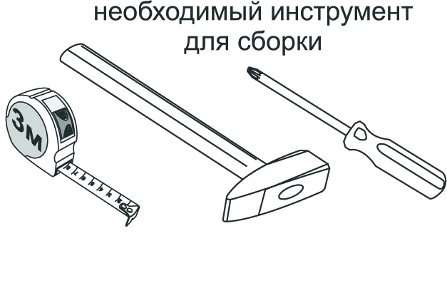 Не приступайте к сборке, не ознакомившись с инструкцией! Для удобства транспортировки и предохранения от повреждений, мебель поставляется в разобранном виде в индивидуальной упаковке. Вы можете собрать ее самостоятельно или воспользоваться услугами квалифицированных сборщиков.

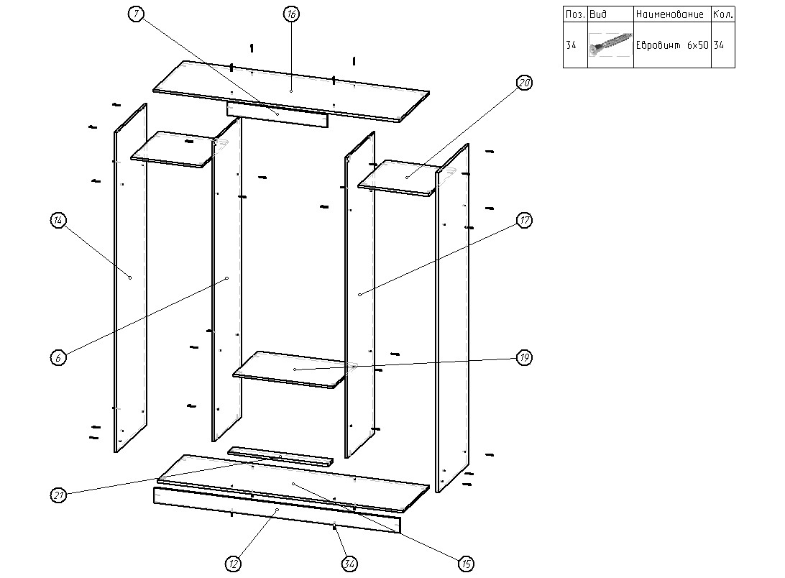Соберите корпус

Установите ДВП. Внимание: Проверить диагонали шкафа. Прибейте подпятники к шкафу

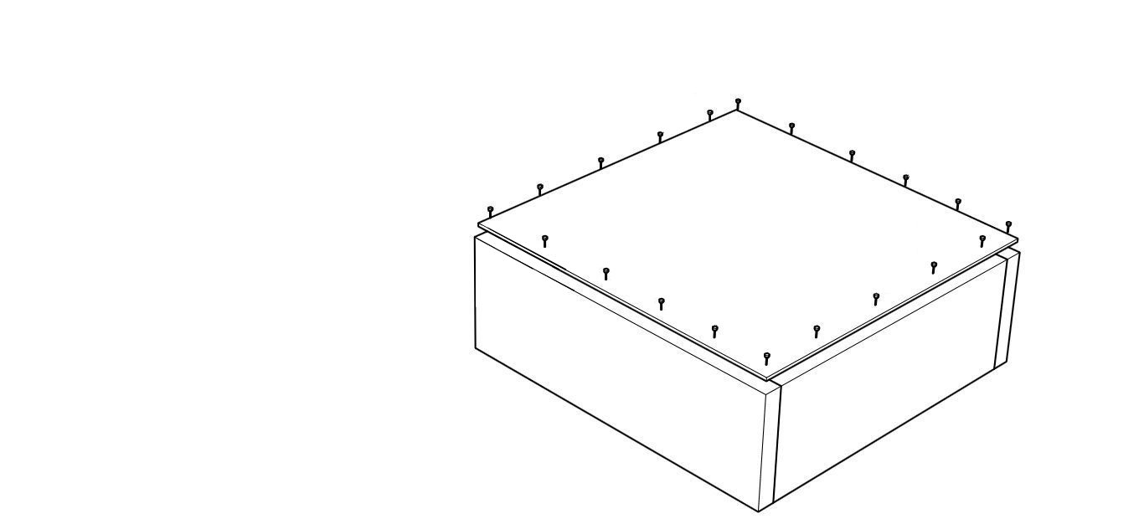

Соберите корпус ящика. Проверьте диагонали, установите ДВП. Прикрутите направляющие, а также ручку к фасаду ящика. Вставьте ящики в изделие, прикрепите фасад ящика к корпусу эксцентриками и выровните зазор между фасадами. Окончательно скрепите фасад ящика и корпус ящика изнутри при помощи шурупов 4*30.

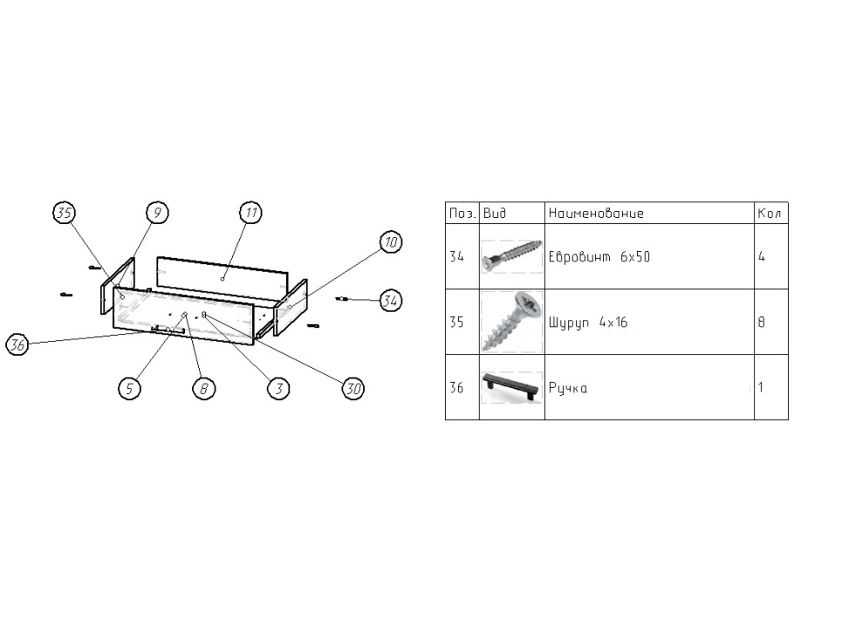

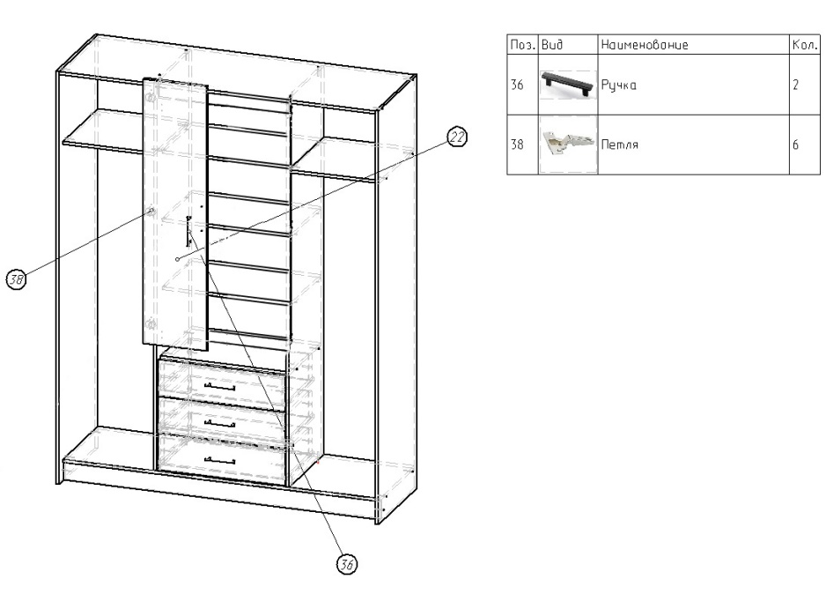

Установите фасад и отрегулируйте его.

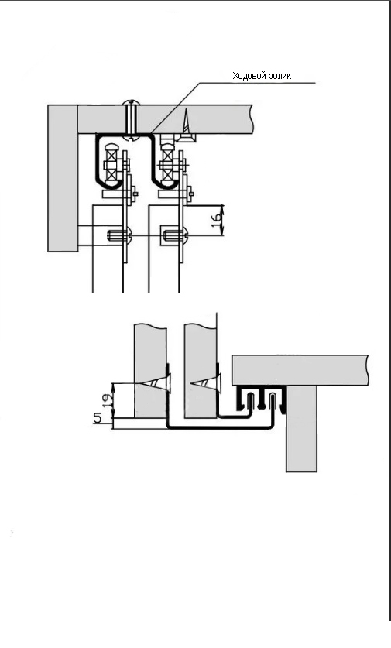Прикрутите ходовой ролик к створке. Уголок большой прикрепите к внешней стороне, а уголок маленький к внутренней стороне створки. Установите полки и створки.

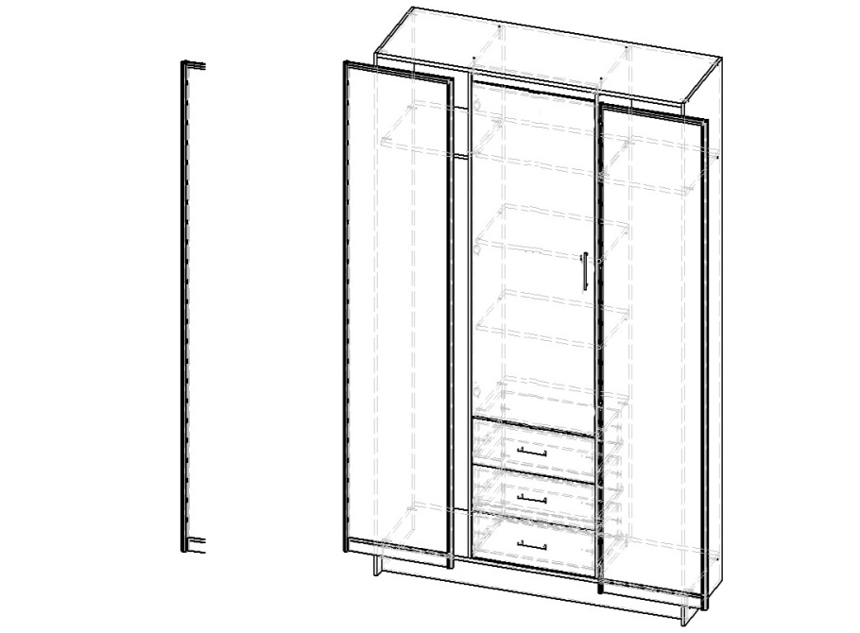

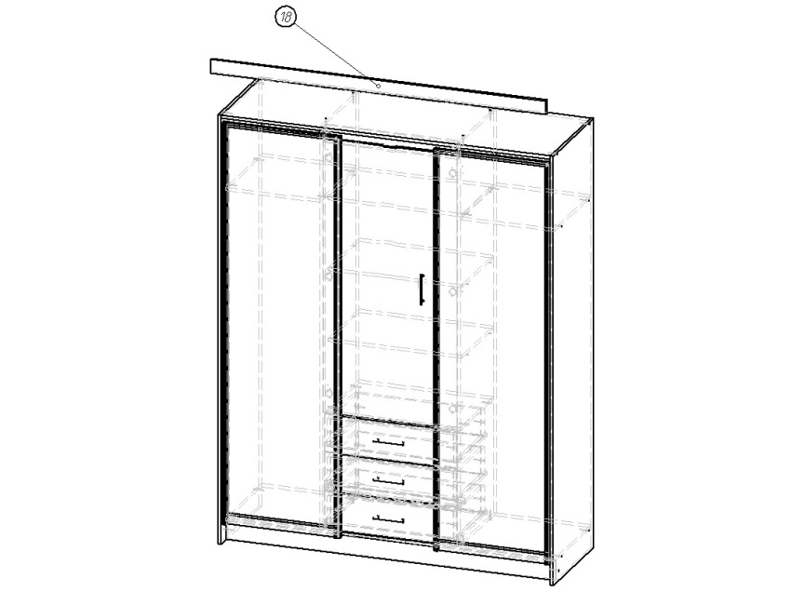Прикрепите планку.